Temat na ten tydzień to ,,Dbamy o naszą planetę”.
- Eko przyjaciele
- Ziemia to nasz dom.
- Segregujemy odpady.
- Skąd się bierze prąd.
- Wiem, jak chronić moją planetę.
W tym tygodniu dowiecie się, jak należy dbać o planetę. Poznacie znaczenie słów EKOLOGIA, EKOLOGICZNY. Utrwalicie sobie informacje o sposobach segregowania śmieci w domu. Dowiecie się również co to są odnawialne i nieodnawialne źródła energii. Przypomnijcie sobie zasady bezpieczeństwa , szczególnie te, które dotyczą używania urządzeń elektrycznych. Nauczycie się także rozpoznawać i kreślić po śladzie literę Z z, pisać ją samodzielnie w liniaturze. Poznacie znaki większości, mniejszości i równości.
Drodzy Rodzice poprzez codzienne aktywności i uczestnictwo w obowiązkach domowych warto utrwalać wiedzę dzieci dotyczącą segregacji śmieci. Wesprze to nie tylko rozwój poznawczy dzieci i świadomość ekologiczną, ale również umiejętności matematyczne. Podczas krótkich spacerów rozmawiać z dzieckiem o potrzebach roślin i zwierząt, o tym w jaki sposób człowiek ingeruje w środowisko. Warto przeliczać elementy w najbliższym otoczeniu, określać, czego jest więcej, a czego mniej.
Kontakt telefoniczny lub e-mail beataadamska73@o2.pl
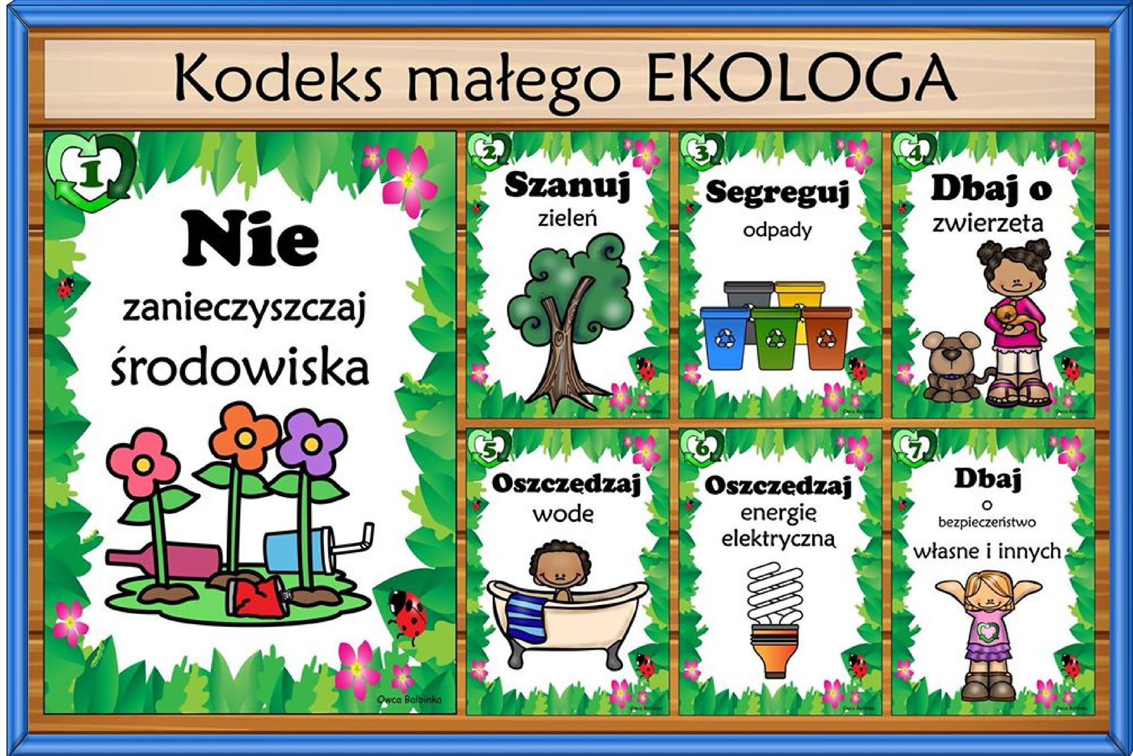

Karty pracy cz. 4
1a-kolorowanie wskazówek, szukanie takich samych podpisów,
1b- wykreślanie liter z nazwami obrazków, odczytywanie hasła, pisanie litery z Z po śladzie
2a -zaznaczanie różnic pomiędzy obrazkami
2b- wycinanie obrazków, nalepianie pod ilustracjami właściwych pojemników na odpady
3a- liczenie pojemników, rysowanie po śladzie, czytanie wyrazów, łączenie ich z właściwymi pojemnikami
3b- pisanie wyrazów po śladzie łączenie wyrazów z obrazkami, rysowanie brakującego obrazka
4a- pisanie po śladzie znaków większości i mniejszości
4b- układanie historyjki obrazkowej, przeliczanie obiektów w zbiorach, dorysowywanie nakrętek, pisanie cyfr i znaków

https://www.youtube.com/watch?v=LmpLrMs44VQ - skąd się bierze prąd
https://www.youtube.com/watch?v=pRNtFXew_VE – piosenka ,,Świat w naszych rękach”
https://www.youtube.com/watch?v=zleExE18fqQ -film edukacyjny ,,W kontakcie z naturą”
https://www.youtube.com/watch?v=qbwj-D84tSk- żyj z klasą -segregujemy śmieci

Ćwiczenie matematyczne – wprowadzenie znaków >, <, =.

  - Obejrzyj film „Żaby akrobatki”: https://www.youtube.com/watch?v=NBAiuJ6O6Hk

  - Przy użyciu dowolnych przedmiotów w domu zastosuj odpowiednie znaki.

  - Narysuj na kartkach znaki i cyfry i wytnij. Możesz też zrobić „paszcze krokodyla” z patyczków lub narysować je na kartce i wyciąć.

Oto przykładowe zadania:

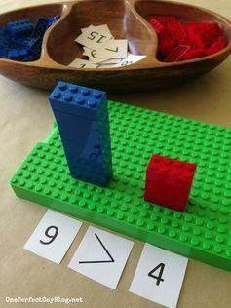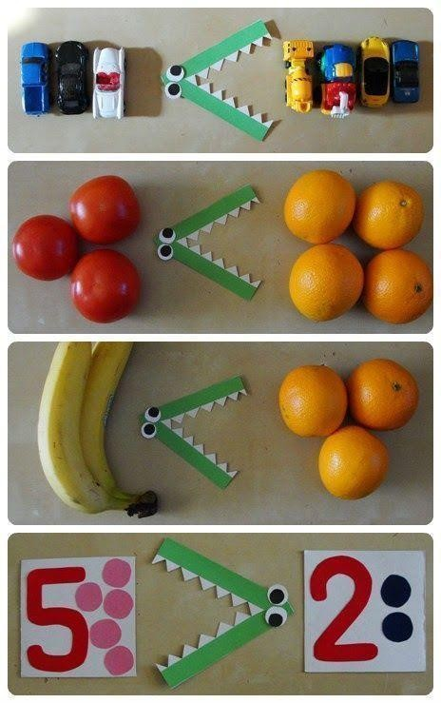
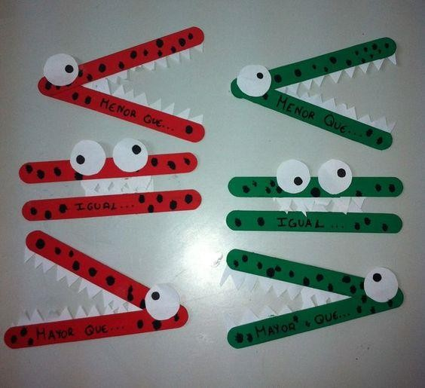
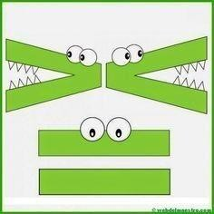

- Zapoznanie dzieci z wyglądem litery Z z - pisaną i drukowaną

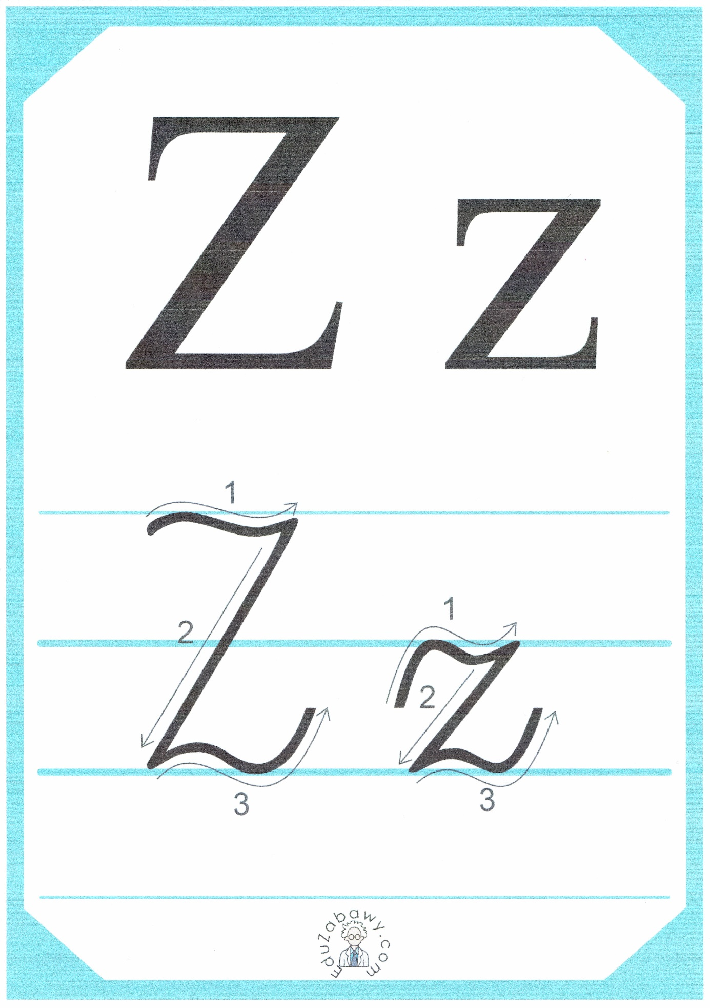
- Podziel wyraz ZAMEK na sylaby i głoski
- Wskaż liczbę sylab i głosek w wyrazie ZAMEK
- Jakie znasz słowa rozpoczynające się głoską Z, czy potrafisz wymienić słowa, które mają głoskę Z na końcu lub w środku
- Przypomnijcie sobie czym różni się głoska od litery
- Napiszcie literę Z po śladzie i samodzielnie
- Obejrzyjcie filmy https://www.youtube.com/watch?v=U7sVQj6UNQE
https://www.youtube.com/watch?v=w7pbjAxNRjQ

- Przeczytajcie sylaby

ZA ZO ZE ZU ZI ZY
AZ OZ EZ UZ IZ YZ

Oraz słowa

ZAMEK ZEGAR ZAPAŁKA ZAŁOGA
OBRAZ ŁOBUZ GAZETA ZUPA ZEBRA

Oto karty pracy dla chętnych
- tabelka jest dla wszystkich
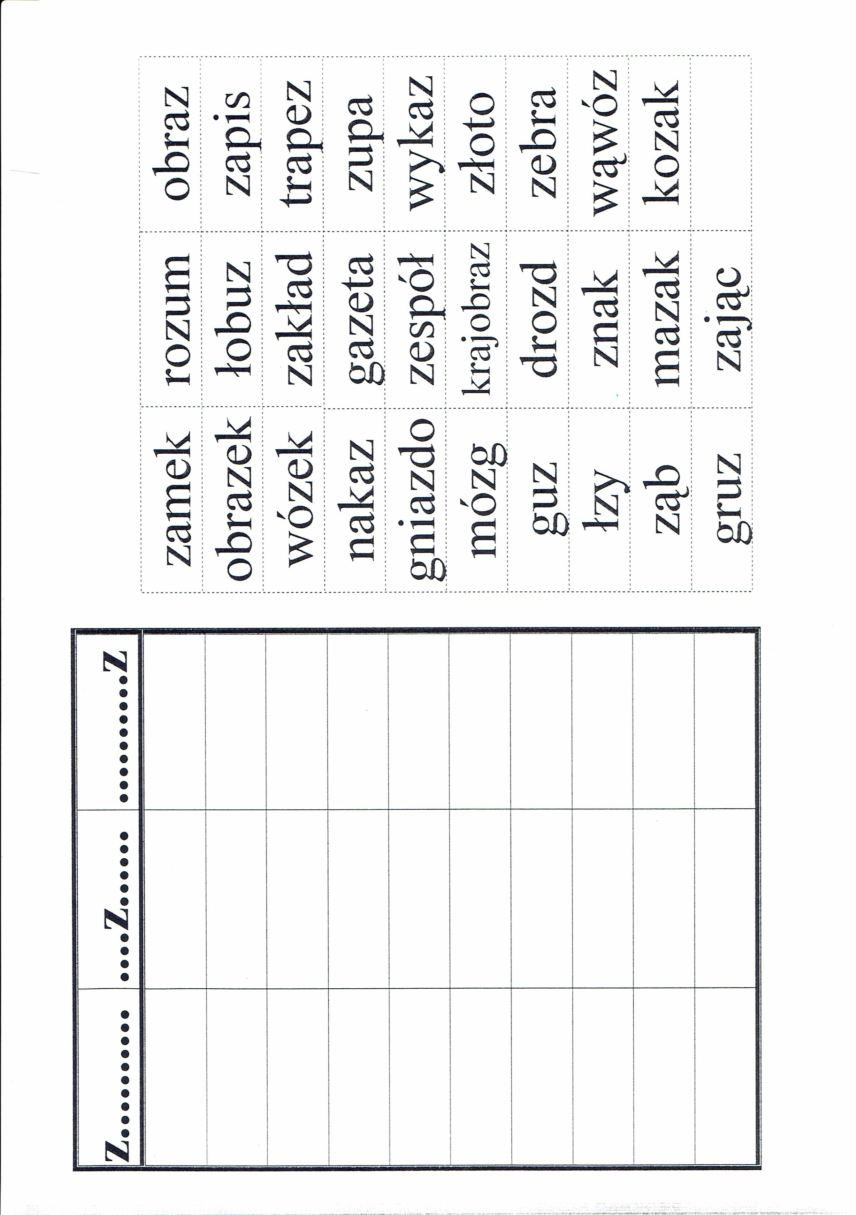
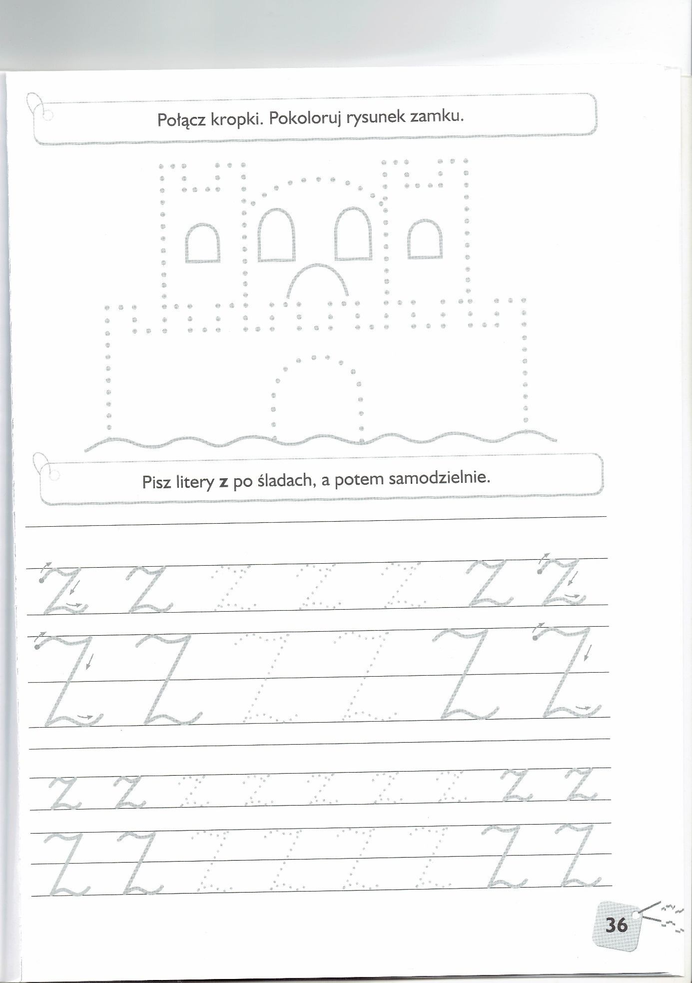

- Karty pracy do tematu ,,Dbamy o naszą planetę”

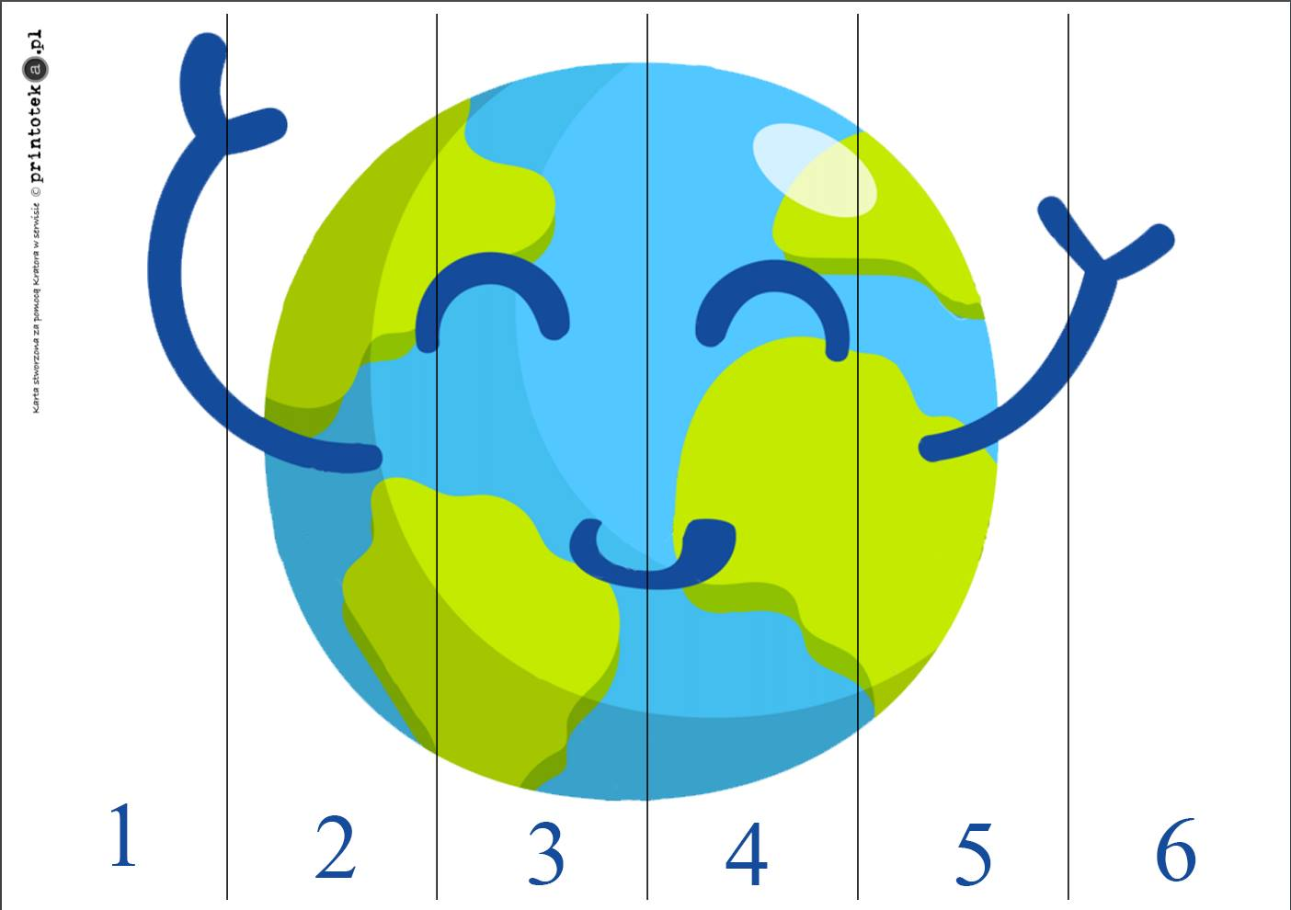
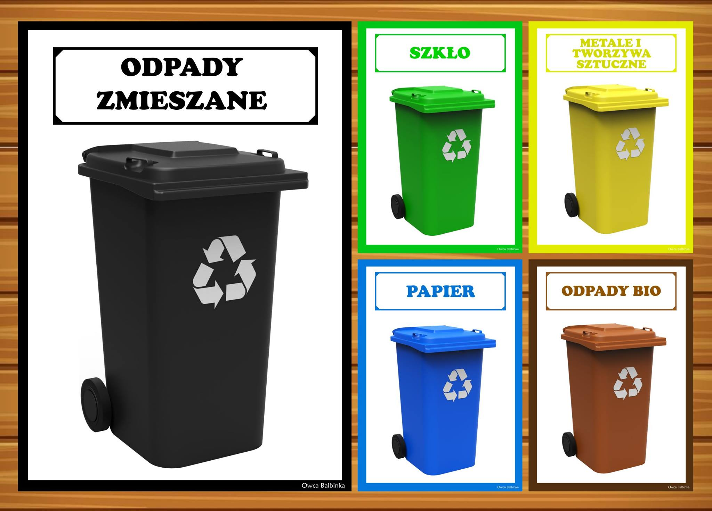
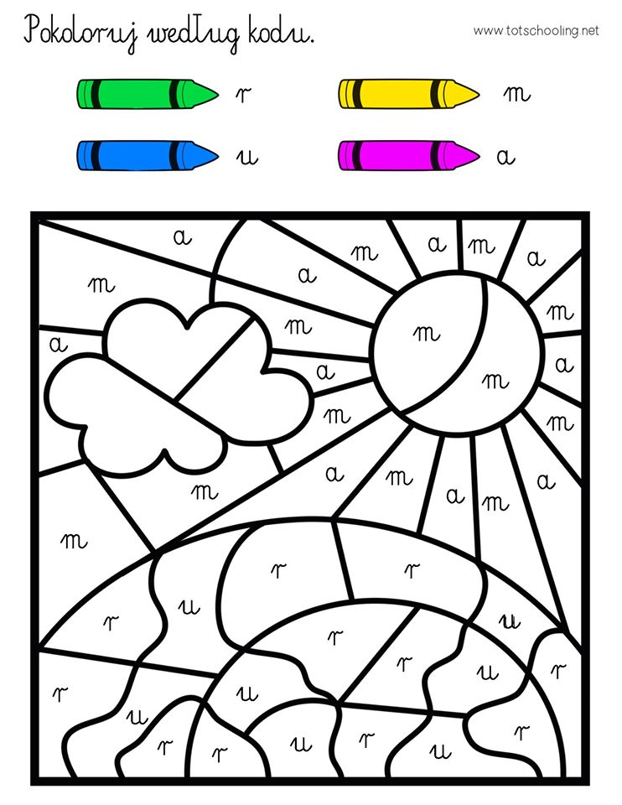
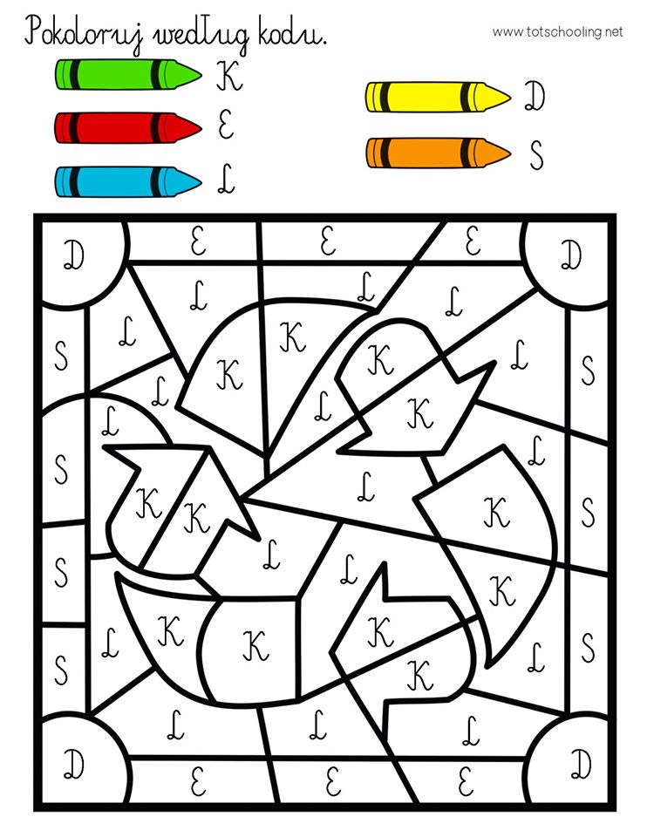
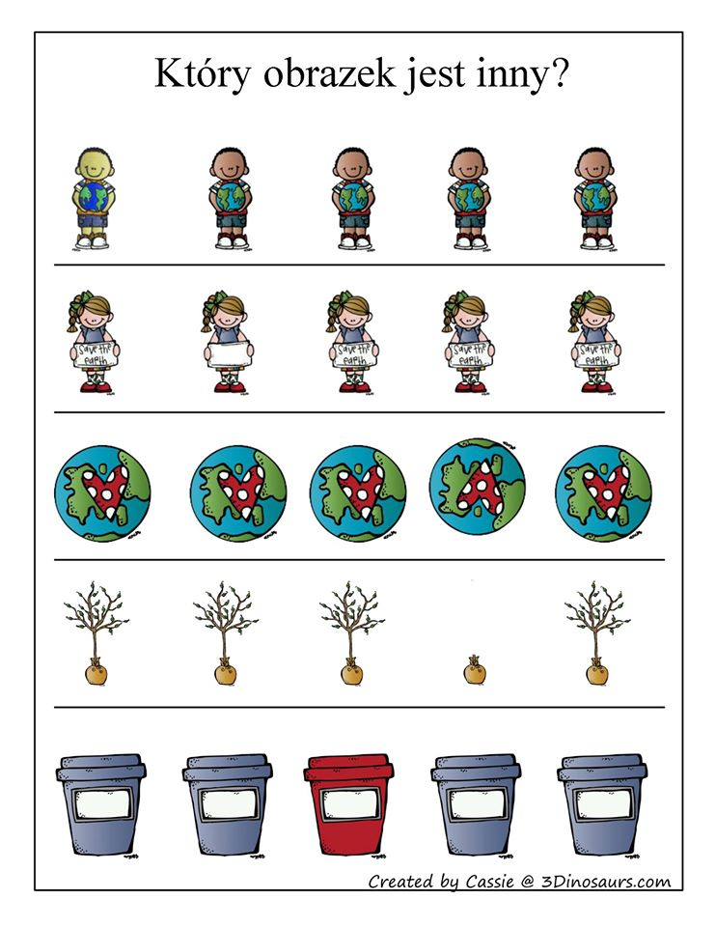
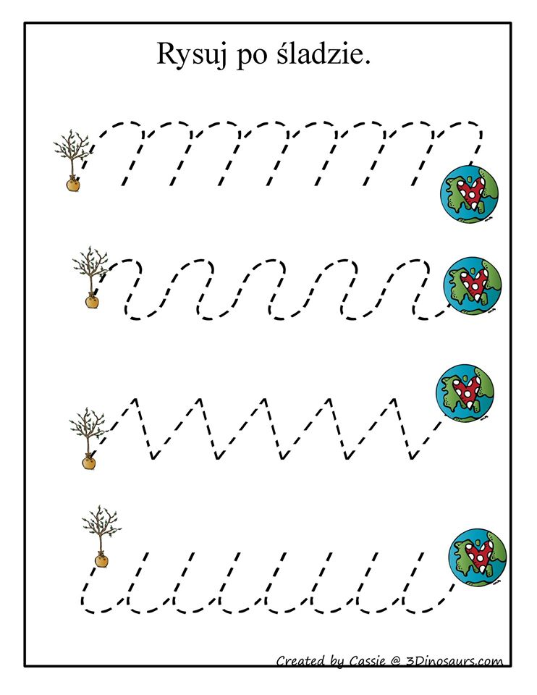
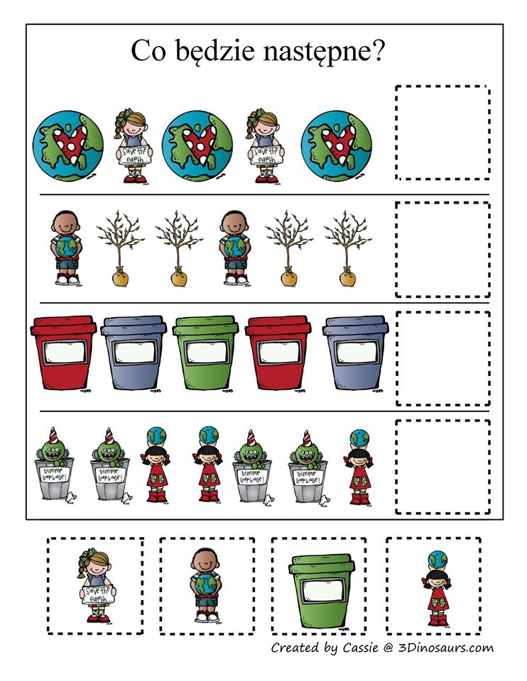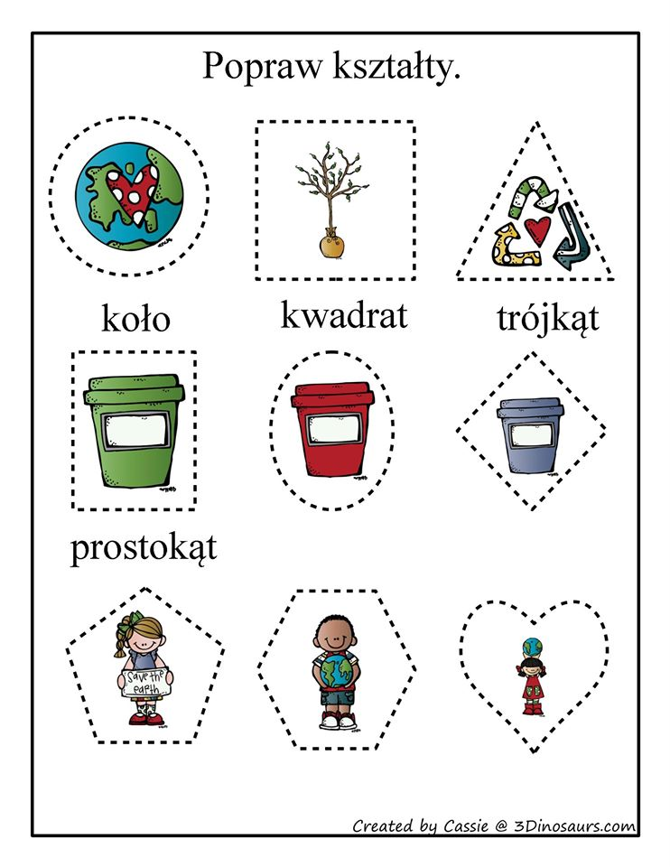

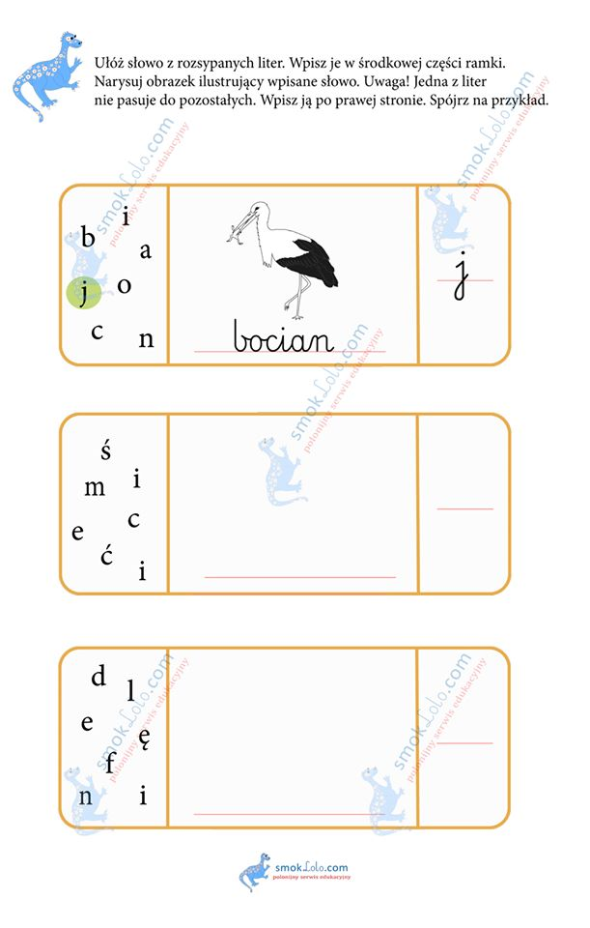
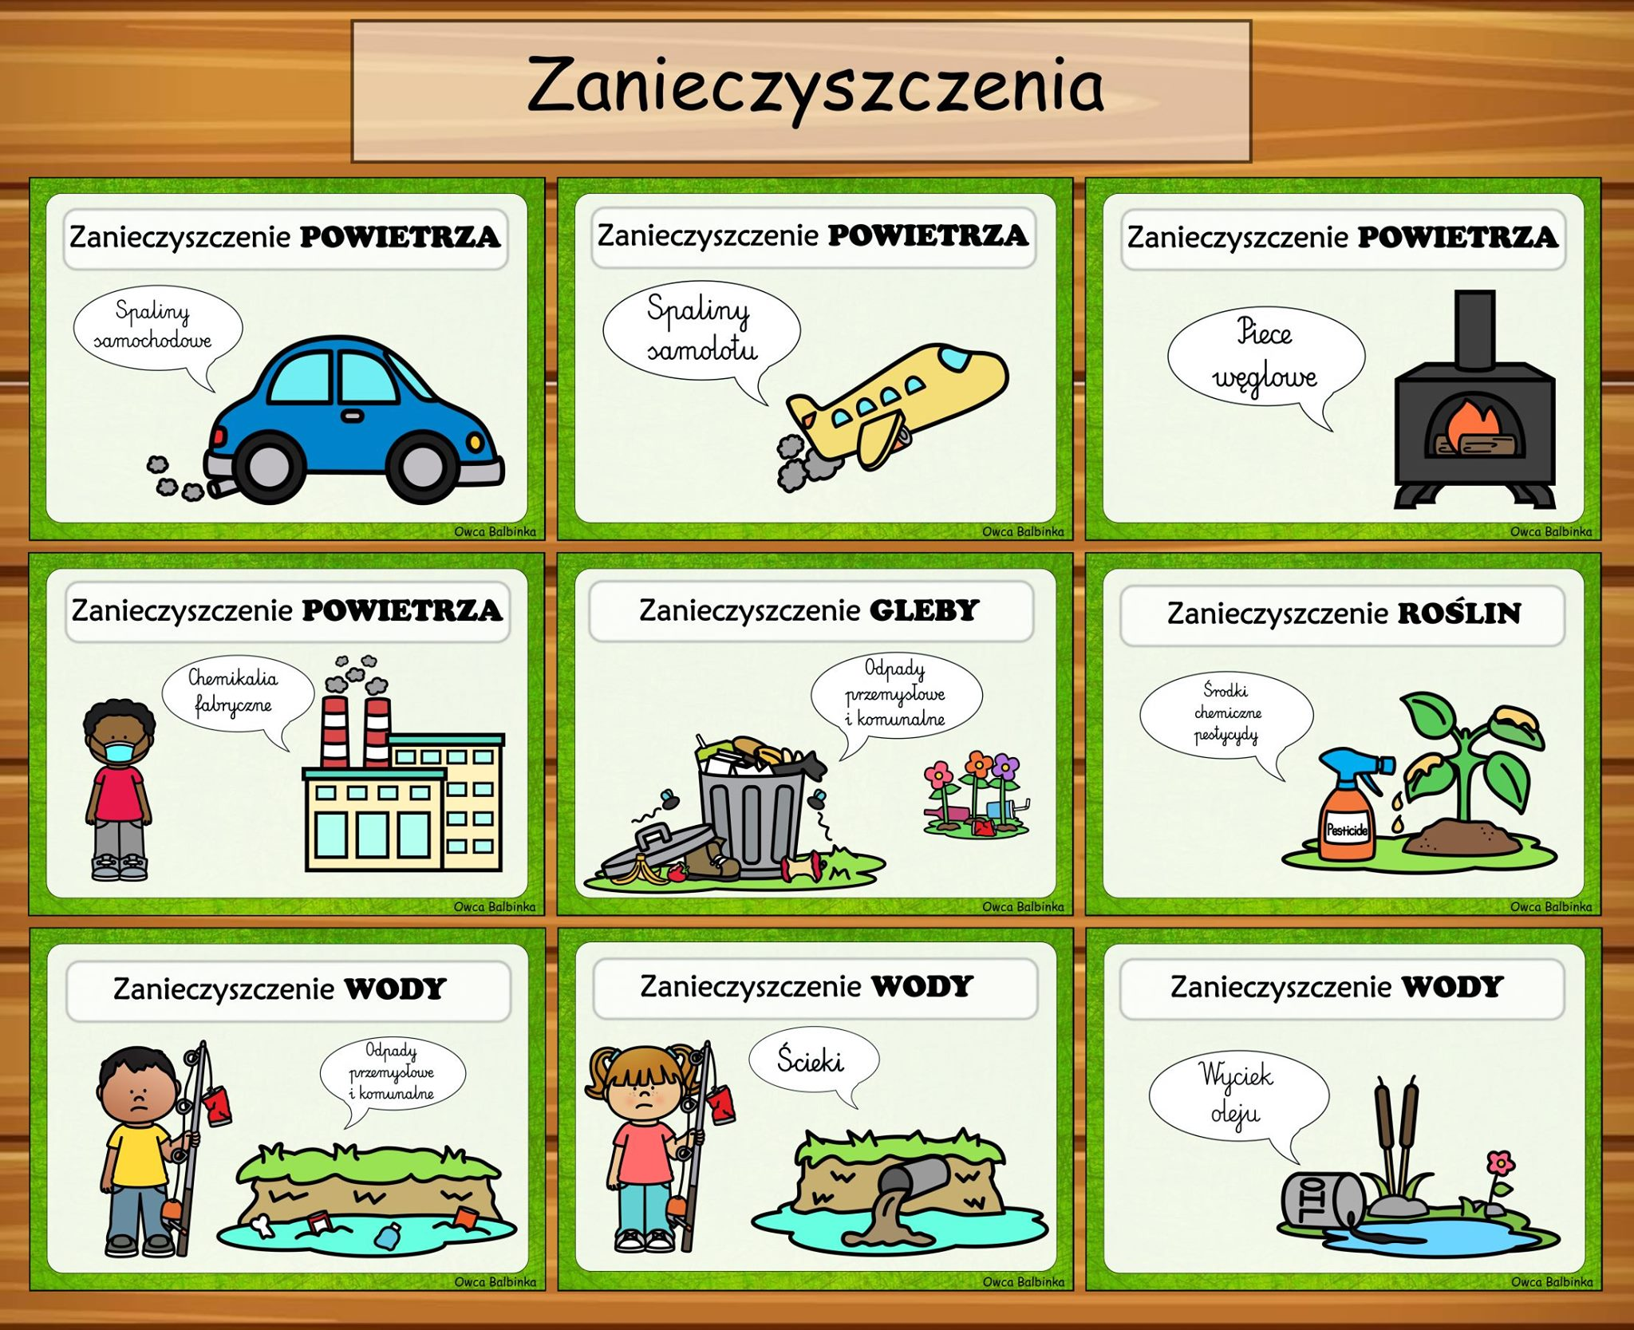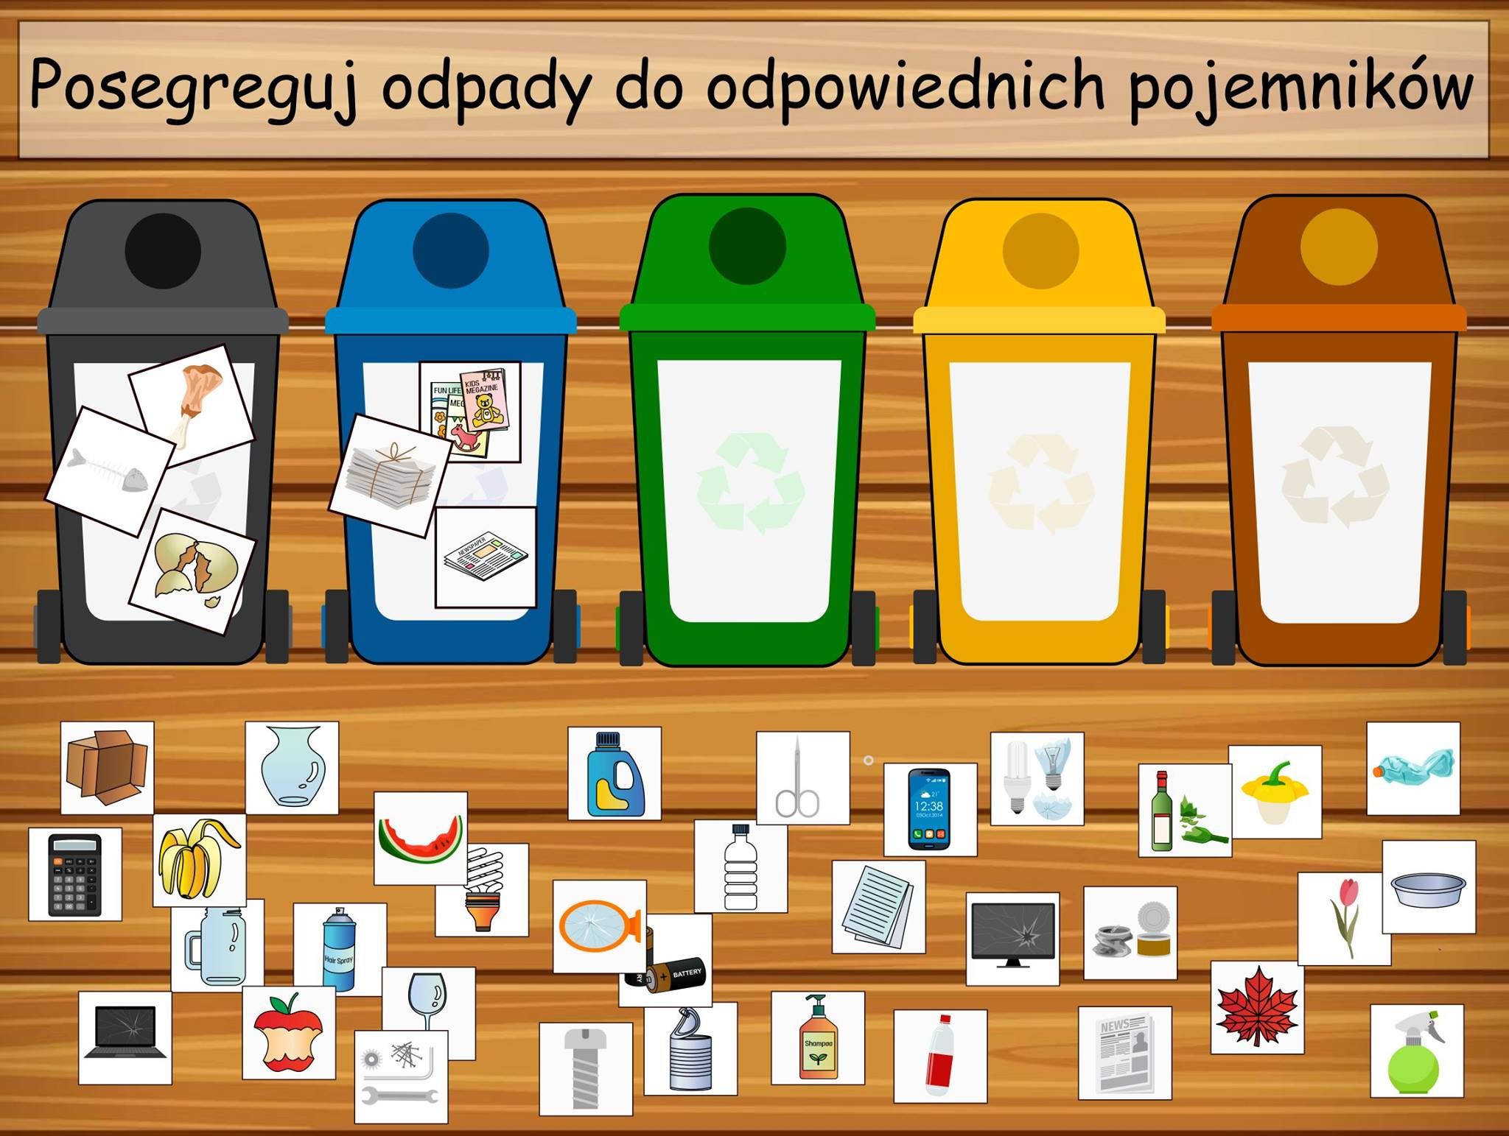
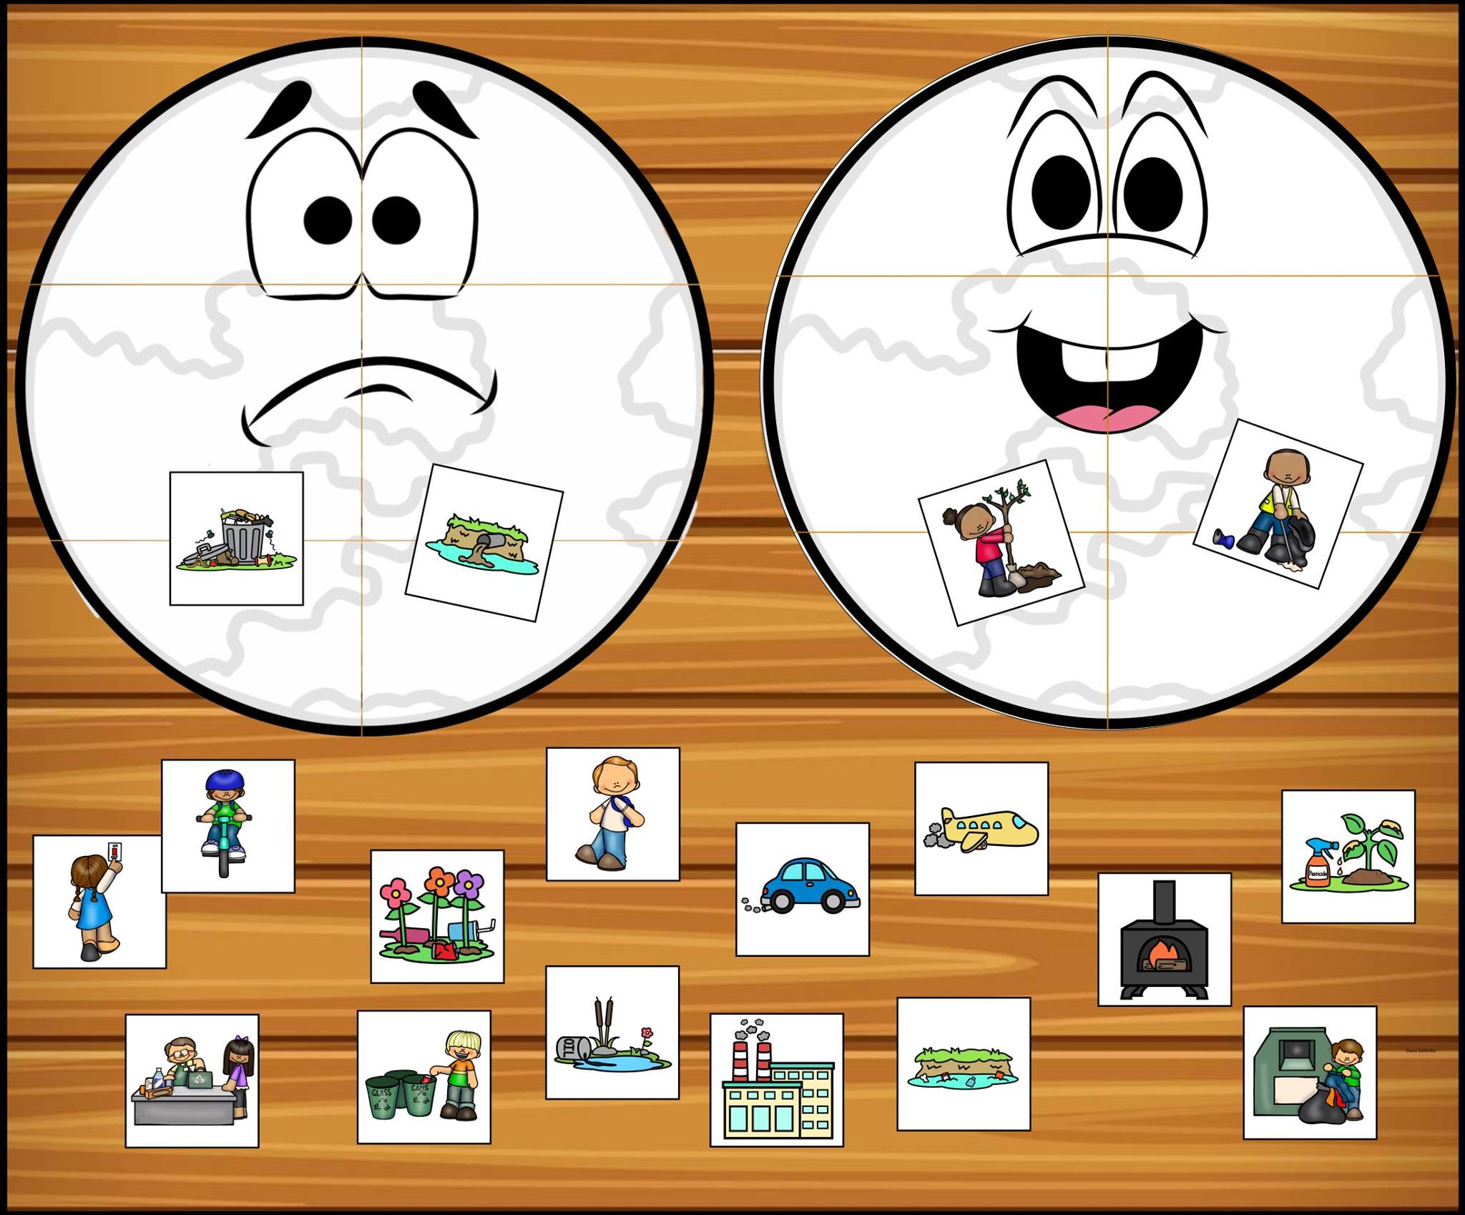

Pomysł na pracę plastyczną

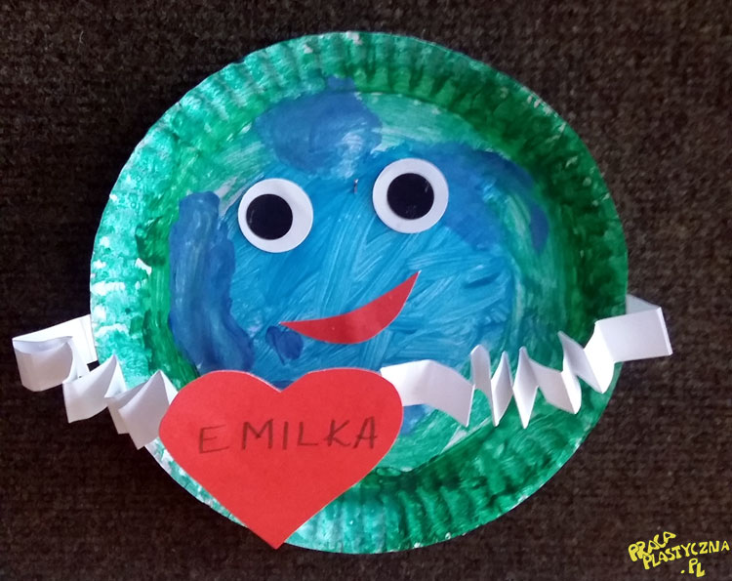

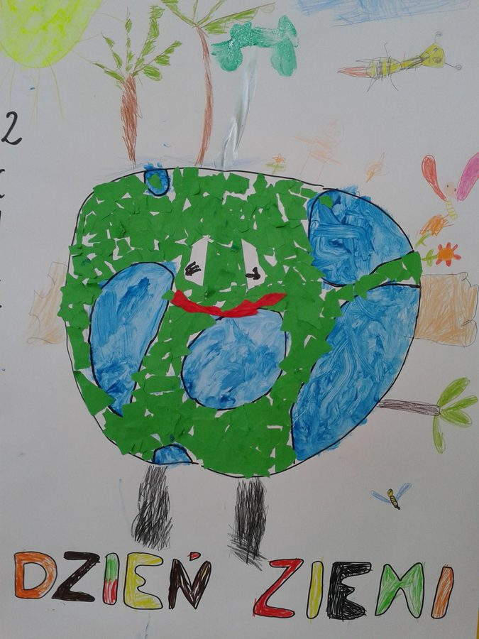

ZAGADKI

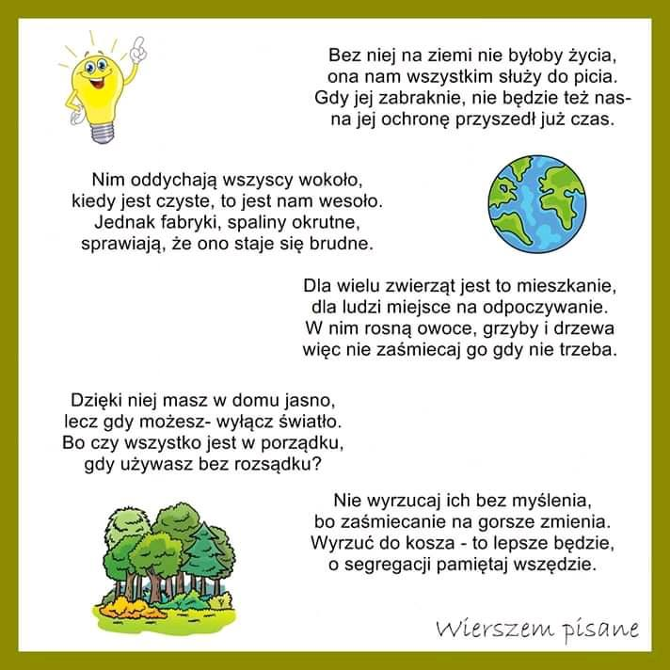

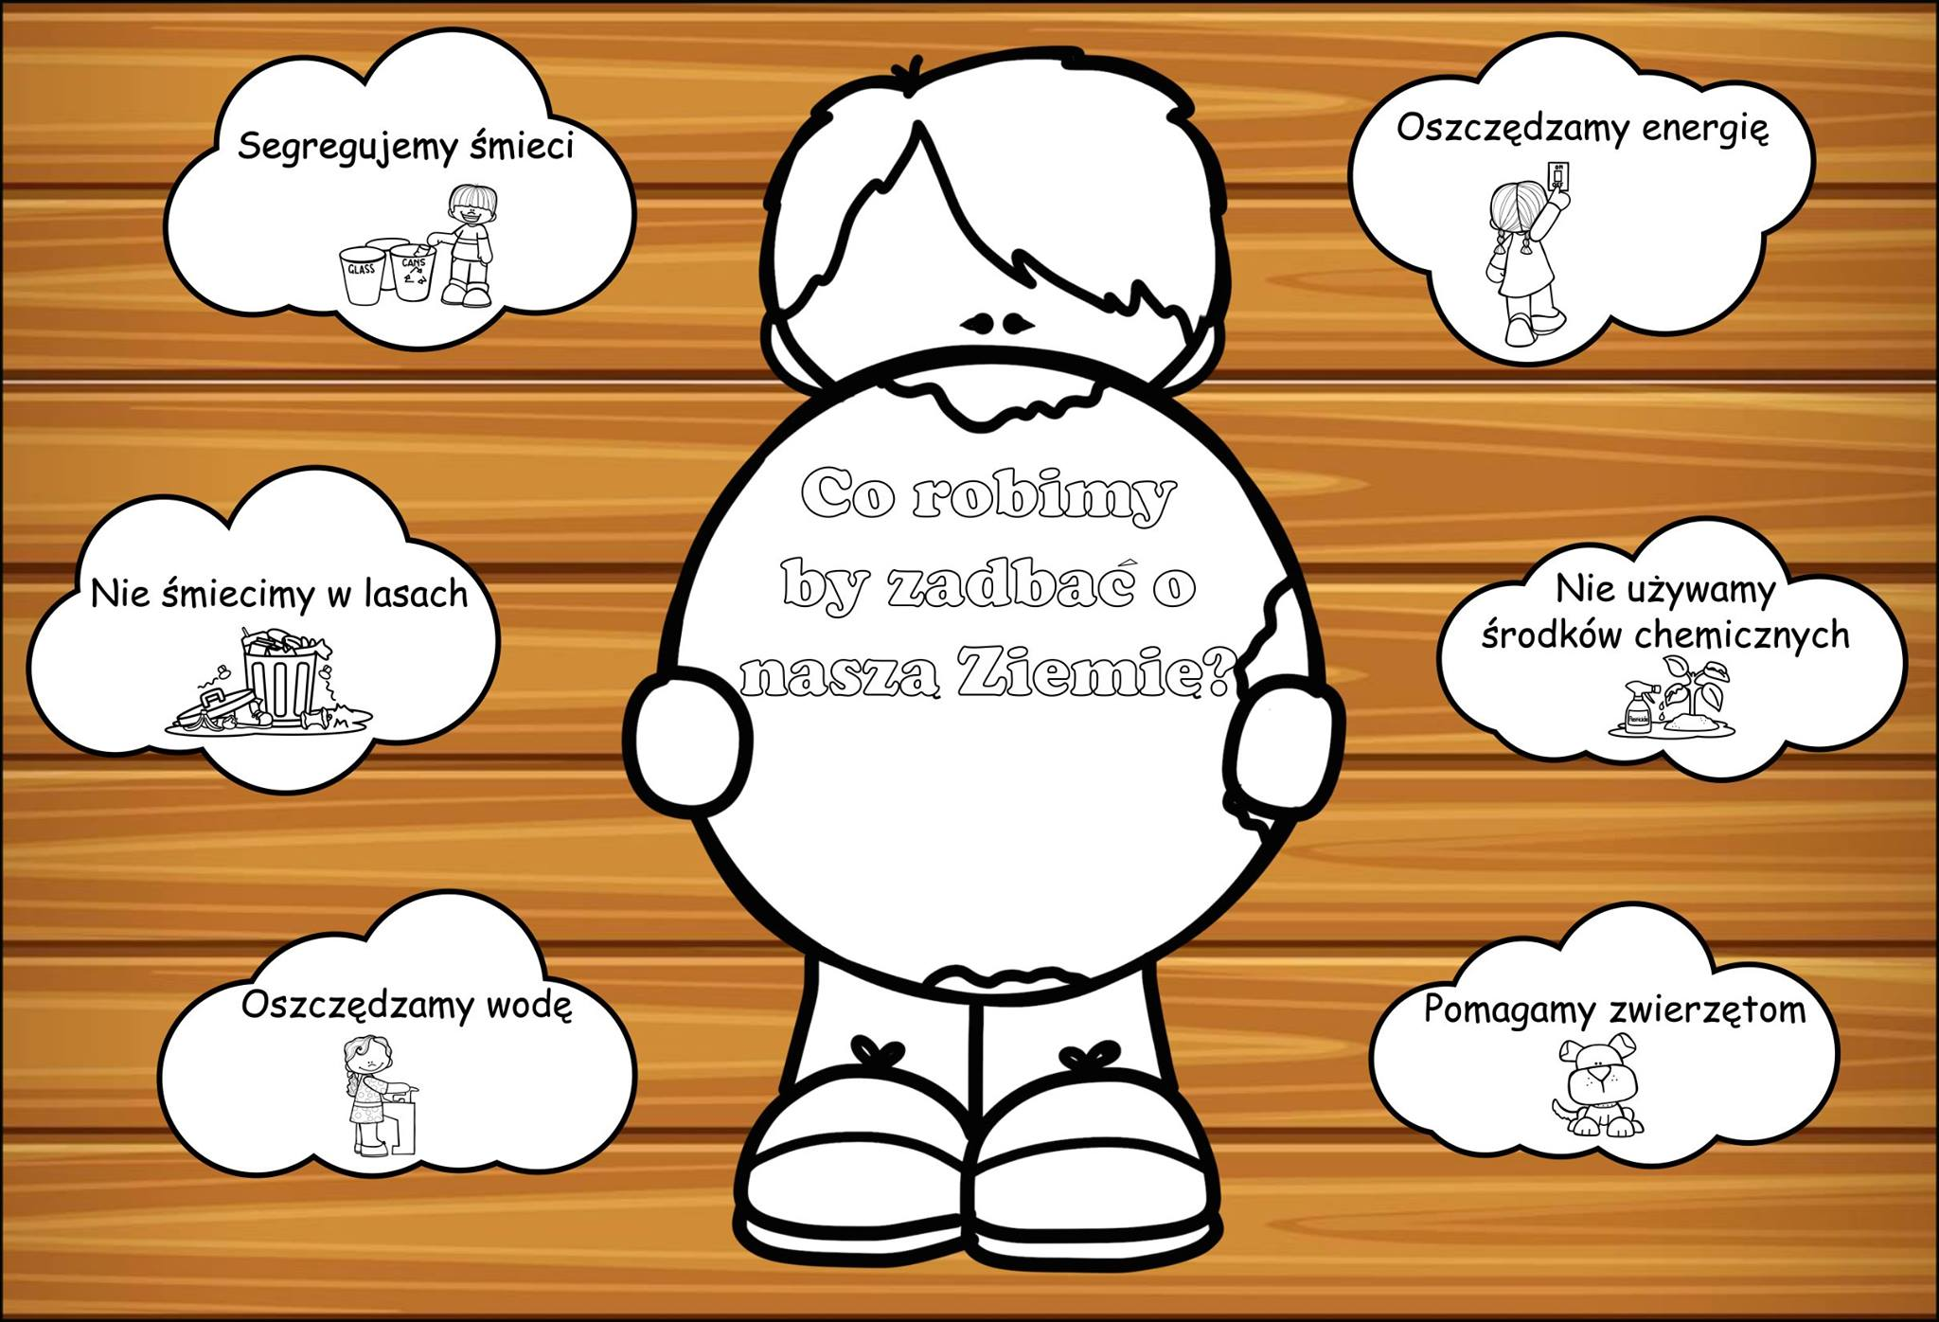

ZERÓWKA – RELIGIA - IWONA JAGODZIŃSKA

Szczęść Boże !
Drodzy Rodzice w poniższym linku przedstawiam całą katechezę na ten tydzień . Proszę usiąść z dzieckiem i wszystko wg kolejności z nim omówić . Pod linkiem umieszczam kolorowankę ( niestety trzeba ją samemu wydrukować ) Pozdrawiam i życzę pięknego Tygodnia Miłosierdzia Bożego.

https://view.genial.ly/5e977b7793176b0db05bbc02/interactive-image-milosierdzie

Mój adres – iwonajagodzinska@gmail.com
tel. 609-595-623

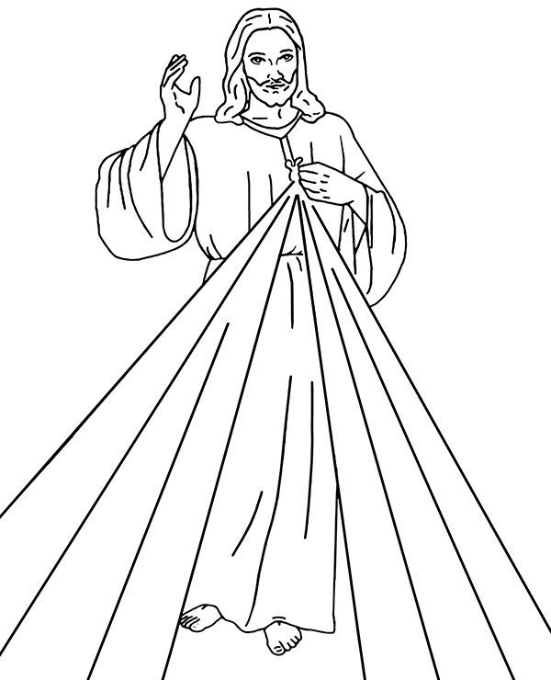

JĘZYK ANGIELSKI, KLASA 0
- Jako, że w zeszłym tygodniu zerówkowicze poznali piosenkę i zabawę dotyczącą różnych części ciała, warto te części ciała powtórzyć poprzez różne zabawy z dzieckiem. Oto kilka propozycji:

- Touch something ….
Dzieci na odpowiednie hasło dotykają przedmiotów w różnych kolorach, używając podanych przez rodzica części ciała. Np. Touch something red with Your ear. Schemat polecenia wygląda następująco:
Touch something (nazwa koloru) with Your (nazwa części ciała).

- Rysowanie potwora.
Rodzic podaje nazwy części ciała w losowej kolejności, a dziecko rysuje potwora który posiada wymienione części ciała. Warto wymieniać poszczególne części ciała po kilka razy- wtedy potwór będzie miał więcej rąk, nóg itd. i będzie bardziej niezwykły.

- Rysowanie brakujących części twarzy.
Rodzic rysuje na kartce kilka twarzy, jednak na każdym rysunku brakuje jakiegoś elementu. Dzieci mają powiedzieć, czego brakuje. Np. rodzic rysuje twarz bez nosa i pyta: What’s missing? Dzieci odpowiadają: nose. Powtarzamy zabawę, rysując twarze, którym brakuje innych elementów.

- Gra Memory.
Gracz odsłania 2 karty, nazywa je po angielsku. Jeśli są to takie same karty, zostaną one zabrane przez dziecko, jeśli nie, karty powinny być odwrócone z powrotem (po ok. 2 sekundach). Celem gracza jest zdjęcie wszystkich kart przy możliwie najmniejszej liczbie odsłon. Możliwe też jest granie w kilka osób. W takim układzie zwycięża osoba, która zbierze jak najwięcej kart. Poniżej znajduje się zestaw kart (do wydrukowania i wycięcia), ale można też wykonać własne karty- wystarczą kartki, kredki i nożyczki
 |  | 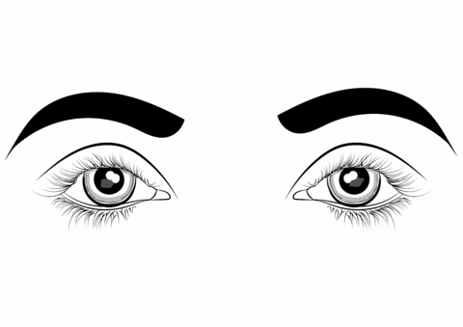 |  | 
 | 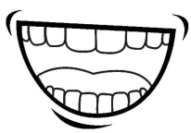 |  | 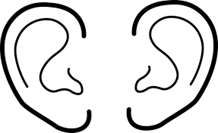
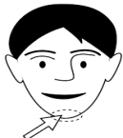 |  | 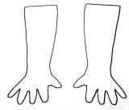 |  | 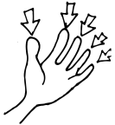
 | 